2019年中诚信托新能源5号集合资金信托计划
2020年8月监管报告

项目名称：中诚信托-贵阳花溪区项目
委托方：中诚信托有限责任公司
受托方：北京康正国际资产评估有限公司
监管人员：俞懿洺
日期：2020年9月7日
目录
1项目基本情况 1
2项目五证办理及施工进度情况 1
2.1项目五证办理情况说明 1
2.2项目2020年8月施工进度情况 2
2.3项目2020年9月施工计划 5
3印鉴使用情况 6
4合同签订情况 12
5项目销售情况 16
6资金情况 16
6.1资金流出情况 16
6.2资金流入情况 17
6.3资金结算 17
附件 18
附件一 银行对账单 18
附件二 印章使用纸质版台账 20
附件三 项目平面图 23

为了方便阅读之目的，本报告中将部分名称简写为：
·项目公司：贵州恒大隽晟置业有限公司
·中诚信托：中诚信托有限责任公司
·康正：北京康正国际资产评估有限公司

1项目基本情况
标的项目为项目公司建设的恒大溪上桃园项目，位于于贵阳市花溪区付官村花冠路中段与花冠南路交汇处。标的项目总用地面积419163.36㎡，其中计容用地面积317975.22㎡，不计容用地面积101188.14㎡。总建筑规模1526288.98㎡，其中计容建筑面积1113558.92㎡（其中：商品住房995104.07㎡，公建配套44212.19㎡，商业设施74242.66㎡），不计容建筑面积412730.06㎡（其架空层3323.19㎡，人防设施67000.00㎡，停车场335795.68㎡，其他6611.19㎡）。
标的项目拟建106栋建筑，设计户数10309户，最高建筑高度99.8米，建筑最大层数33层。商业及重大配套公建包括运动场、公共厕所、警务室、居委会办公服务用房、垃圾收集点、农贸市场、邮政、电信营业网点、卫生服务站、幼儿园、小学、养老敬老场所等。

2项目五证办理及施工进度情况

2.1项目五证办理情况说明
根据中诚信托与项目公司签订的合作协议得知考核时间从中诚信托向项目公司支付第一期首笔标的股权收益权转让价款之日或支付第二期首笔标的股权收益权转让价款之日起（孰先为准）开始计算，截至2020年8月31日，项目公司还未收到来自中诚信托放款，故未开始计算考核取得时间点。
标的项目尚未取得《建筑工程施工许可证》便已开工，根据恒大地产贵州公司开发部负责办证事宜相关负责人反映，无证施工问题已提前与政府相关部门沟通过，政府部门也在积极保证项目正常运作，目前一直催促交土地款，若长期不交，将会面临被处罚的风险。
截至2020年8月项目五证办理计划及进度情况
五证 | 考核取得时间点 | 实际进度
不动产权证书 | - | 土地款尚未付清
建设用地规划许可证 | - | 未办理
建设工程规划许可证 | - | 未办理
建筑工程施工许可证 | - | 未办理
预售许可证 | - | 未办理

2.2项目2020年8月施工进度情况
标的项目分为5个地块，分别为1地块、2地块、3地块、4地块、5地块。首期施工为5地块。
截至2020年8月31日：
1#-2#楼基础完成60%；
3#-4#楼3层墙柱钢筋完成；
7#-8#楼首层结构完成；
5#-6#楼负一层结构完成；
9#-12#楼负一层结构完成；
13#楼基础完成50%；
16#-18#楼基础完成50%；
14#-15#楼底板完成50%；
中心园林园建完成40%；
样板间装修完成；
商业街外装完成；
售楼部装修完成；
儿童中心结构完成；
其余各地块及其中楼栋工程进度情况：各地块已完成拆迁工作。

标的项目现场照片（2020年8月）
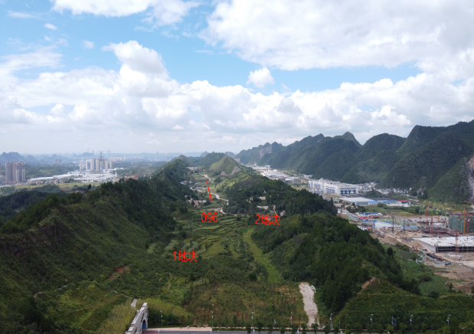

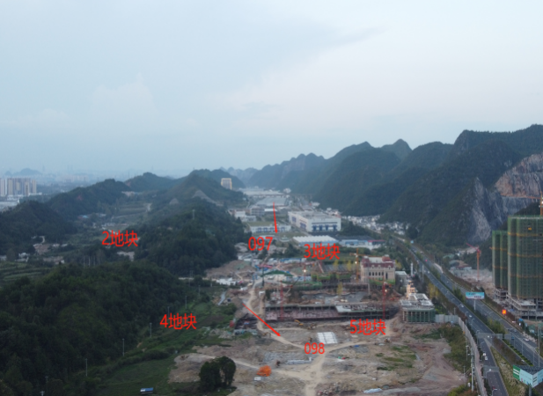

- 各地块位置 2. 各地块位置
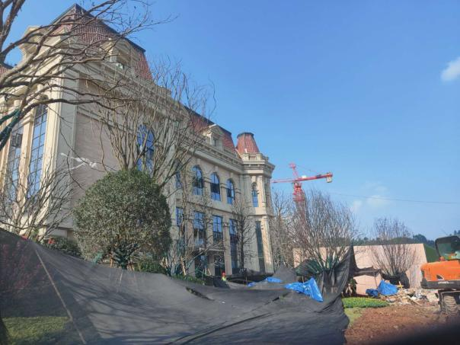

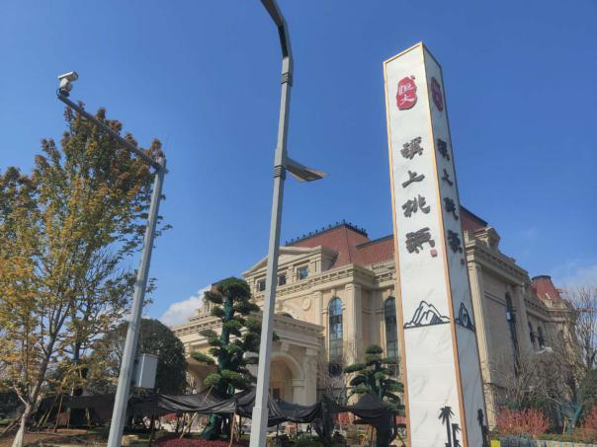

3. 5-20#楼售楼部 4. 5-20#售楼部
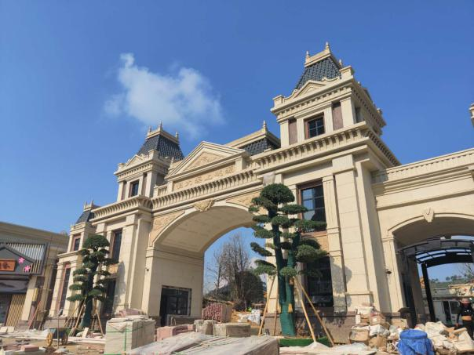
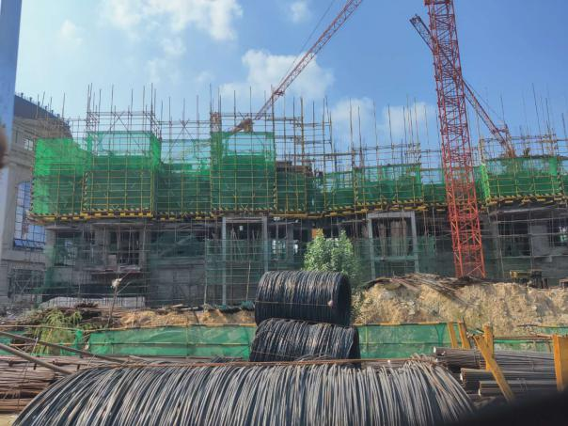

5.5-3-4#施工现场 6.5地块-大门

标的项目现场照片（2020年8月）
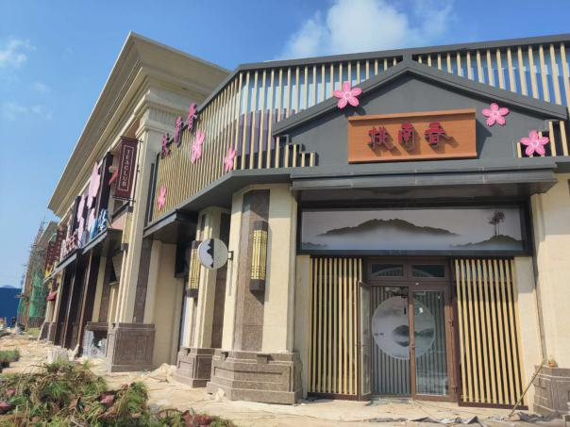

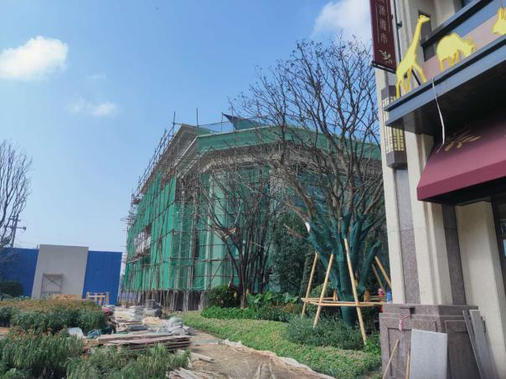

7.5地块-儿童中心施工现场 8.5地块-商业街

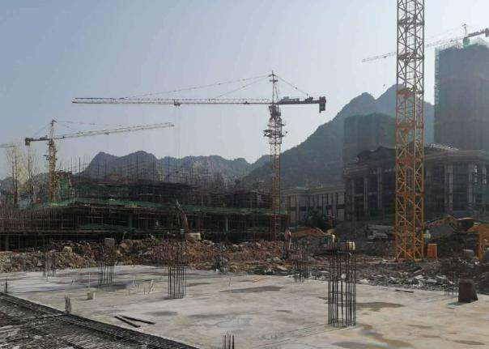
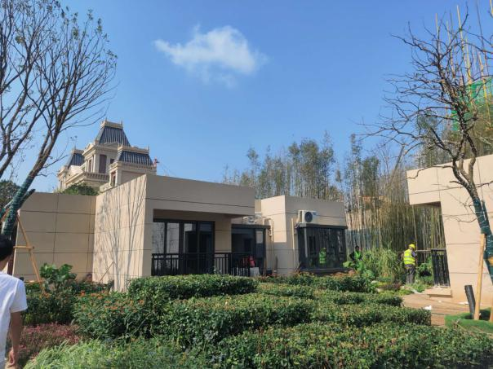

9.5地块-样板房 10.5-14#-15#楼地板施工

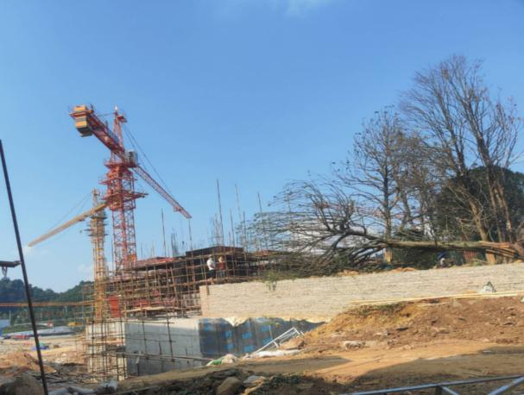
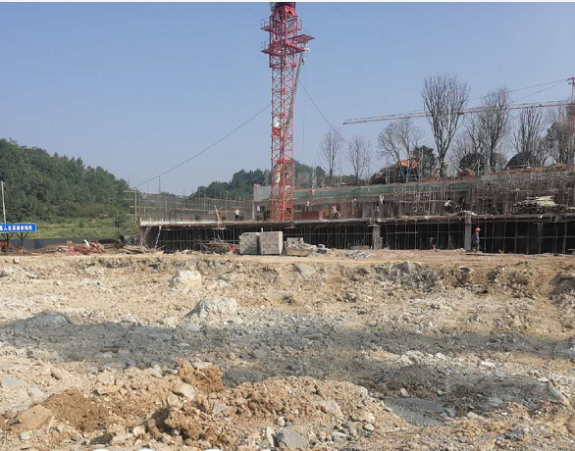

11.5-9#-12#施工现场 12.5-7#-8#施工现场

2.3项目2020年9月施工计划
2020年9月标的项目施工计划为：
序号 | 分期名称 | 楼栋名称 | 9月标进度
1 | 首期 | 1#楼 | 基础完成
2 | 首期 | 2#楼 | 基础完成
3 | 首期 | 3#楼 | 7层结构完成
4 | 首期 | 4#楼 | 7层结构完成
5 | 首期 | 5#楼 | 3层结构完成
6 | 首期 | 6#楼 | 3层结构完成
7 | 首期 | 7#楼 | 5层结构完成
8 | 首期 | 8#楼 | 5层结构完成
9 | 首期 | 9#楼 | 首层结构完场
10 | 首期 | 10#楼 | 首层结构完场
11 | 首期 | 11#楼 | 3层结构完成
12 | 首期 | 12#楼 | 3层结构完成
13 | 首期 | 13#楼 | 基础完成
14 | 首期 | 14#楼 | 2层结构完成
15 | 首期 | 15#楼 | 2层结构完成
16 | 首期 | 16#楼 | 基础完成
17 | 首期 | 17#楼 | 基础完成
18 | 首期 | 18#楼 | 基础完成
注：该项目首期为5地块，地块及楼号见附件三项目总平面图。

3印鉴使用情况
对于印章的使用，项目公司人员按照监管协议规定，履行印章使用流程，填写印章使用登记表，康正监管人员了解用印事由，根据相应权限审核用印并同时登记电子版和纸质台账（纸质台账见附件二）。使用情况详见下表：
项目公司2020年8月印鉴使用情况
用印日期 | 印鉴名称 | 用印事由 | 用印材料及份数 | 经办部门 | 经办人 | 监印人
2020-8-3 | 公章 | 溪上桃源城市展厅场地包装租赁授权委托书用印 | 授权委托书（1份） | 营销部 | 杨晓芳 | 姚福来、俞懿洺
2020-8-3 | 公章 | 溪上桃园定价承诺书用印 | 定价承诺书（1份） | 开发部 | 冯家豪 | 姚福来、俞懿洺
2020-8-3 | 公章 | 溪上桃园保证金确认函用印 | 贵阳土地/矿业出卖竞让保证金到账确认函（3份） | 开发部 | 冯家豪 | 姚福来、俞懿洺
2020-8-3 | 公章 | 隽晟办理UK资料用印 | 营业执照复印件（2份）、身份证复印件（冯家豪）（2份）、授权委托书（2份） | 开发部 | 冯家豪 | 姚福来、俞懿洺
2020-8-3 | 公章 | 溪上桃园水保合同用印 | 贵阳恒大溪上桃源（一期）水土保持方案报告评估报告编制合同（4份） | 开发部 | 冯家豪 | 姚福来、俞懿洺
2020-8-3 | 公章 | 溪上桃园办理交地确认书用印 | G096、G097、G098地块国有建设用地使用权出让合同（各1份） | 开发部 | 冯家豪 | 姚福来、俞懿洺
2020-8-3 | 公章 | 溪上桃园装配式建筑设计合同 | 贵阳恒大溪上桃园装配式建筑设计合同（4份） | 招采部 | 李珅 | 薛庭炜、俞懿洺
2020-8-4 | 公章 | 溪上桃园污水处理厂工程设计进度询问函用印 | 关于贵阳恒大溪上桃园污水处理厂工程设计进度的函（1份） | 总工室 | 黄德前 | 姚福来、俞懿洺
2020-8-5 | 公章 财务章  法人章 | 中行网银开通B2B功能用印 | 杨洋身份证复印件（1份） | 财务部 | 程丹 | 姚福来、俞懿洺
2020-8-6 | 公章 | 溪上桃园联通公函资料用印 | 营业执照复印件（1份） | 行政部 | 段传奇 | 姚福来、俞懿洺
2020-8-6 | 公章 | 溪上桃园联通座机开通公函用印 | 办理联通业务公函（1份） | 行政部 | 段传奇 | 姚福来、俞懿洺
2020-8-6 | 公章 | 溪上桃园办理中国联通云网一体综合接入服务用印 | 中国联通云网一体综合接入服务合同（4份） | 行政部 | 段传奇 | 薛庭炜、俞懿洺
2020-8-7 | 公章 | 溪上桃园施工用水报装用印 | 城市供水合同、申请、施工用水审批表、营业执照复印件、委托书、法人身份证复印件（各1份） | 开发部 | 付先立 | 姚福来、俞懿洺
2020-8-7 | 公章 | 溪上桃园住建局系统用户权限申请用印 | 住建局系统用户权限申请表（1份） | 开发部 | 孙西岸 | 姚福来、俞懿洺
2020-8-7 | 公章 | 溪上桃源项目策划销售代理合同用印 | 贵阳恒大溪上桃源项目策划销售代理合同（4份） | 营销部 | 刘星桂 | 姚福来、俞懿洺
2020-8-10 | 公章 | 溪上桃源售楼部电梯豪装工程合同用印 | 贵阳恒大溪上桃源售楼部超豪华型电梯轿厢装潢配套设备合同（4份） | 招采部 | 刘智利 | 薛庭炜、俞懿洺
2020-8-10 | 公章 | 溪上桃源项目售楼部东侧信号铁塔迁移工程施工合同用印 | 贵阳恒大溪上桃源项目售楼部东侧信号铁塔迁移工程施工合同（4份） | 招采部 | 王秀英 | 薛庭炜、俞懿洺
2020-8-10 | 公章 | 溪上桃源项目市政排污管道新建工程招标文件用印 | 贵阳恒大溪上桃源项目市政排污管道新建工程招标文件（1份） | 招采部 | 王秀英 | 姚福来、俞懿洺
2020-8-11 | 公章 | 溪上桃源5#地块项目绿色建筑标识申报技术服务合同用印 | 贵阳恒大溪上桃源（一期）5#地块项目绿色建筑标识申报技术服务合同（4份） | 开发部 | 冯家豪 | 姚福来、俞懿洺
2020-8-11 | 公章 | 溪上桃园电费发票复印件入账用印 | 贵州隽晟水电费发票复印件（各4份） | 工程部 | 张建钊 | 姚福来、俞懿洺
2020-8-12 | 公章 | 溪上桃源首二期13-18#、25-27#楼及地下室主体及配套建设工程合同用印 | 贵阳恒大溪上桃源首二期 13-18#、25-27#楼及地下室主体及配套建设工程 合同（4份） | 招采部 | 刘维险 | 薛庭炜、俞懿洺
2020-8-12 | 公章 | 溪上桃源首二期19#楼主体及配套建设工程用印 | 贵阳恒大溪上桃源首二期 19#楼主体及配套建设工程合同（4份） | 招采部 | 刘维险 | 薛庭炜、俞懿洺
2020-8-13 | 公章 | 溪上桃园项目施工用水事宜用印 | 委托水、用户报装申请表（各1份） | 工程部 | 陈永元 | 姚福来、俞懿洺
2020-8-13 | 公章 | 溪上桃园电梯发货通知单用印 | 电梯发货通知单（1份） | 工程部 | 陈永元 | 姚福来、俞懿洺
2020-8-13 | 公章 | 银行按揭户准入资料用印 | 营业执照复印件、公司章程复印件、股东决议复印件、基本账户信息复印件（各20份） | 营销部 | 方丹 | 夏珍秀、俞懿洺
2020-8-14 | 公章 | 溪上桃源 13-19号楼桩基抗压桩基检测工程合同用印 | 贵阳恒大溪上桃源（一期）5 地块 13-19 号楼桩基抗压桩基检测工程合同（4份） | 招采部 | 雷燕波 | 姚福来、俞懿洺
2020-8-17 | 公章 | 溪上桃源项目首期桩基础工程施工合同补充协议用印 | 贵阳恒大溪上桃源项目首期（二标段）桩基础工程施工合同补充协议（一）（4份） | 招采部 | 刘智利 | 薛庭炜、俞懿洺
2020-8-18 | 公章 | 溪上桃园按揭银行准入资料用印 | 备案证明（20份）企业征信报告（2份）资产负债表、利润表、现金流量表（各4份） | 营销部 | 方丹 | 姚福来、俞懿洺
2020-8-19 | 公章 | 溪上桃源项目首开区外墙GRC构件制安工程施工合同用印 | 贵阳恒大溪上桃源项目首开区1-12#、20#-24#楼外墙GRC构件制安工程施工合同（4份） | 招采部 | 雷燕波 | 薛庭炜、俞懿洺
2020-8-20 | 公章 | 溪上桃源首期高压线临时迁改工程施工合同用印 | 贵阳恒大溪上桃源首期 10kV 高压线临时迁改工程施工合同（4份） | 招采部 | 李德伟 | 姚福来、俞懿洺
2020-8-20 | 公章 | 溪上桃源首期高压线临时迁改工程施工合同补充协议用印 | 贵阳恒大溪上桃源首期10kV高压线临时迁改工程施工合同补充协议（一）（4份） | 招采部 | 李德伟 | 姚福来、俞懿洺
2020-8-20 | 公章 | 溪上桃源项目首期（一标段）桩基础工程施工合同补充协议用印 | 贵阳恒大溪上桃源项目首期（一标段）桩基础工程施工合同补充协议（一）（4份） | 招采部 | 王继江 | 姚福来、俞懿洺
2020-8-20 | 财务章  法人章 | 溪上桃园电梯安装工程款用印 | 转账支票（1份） | 财务部 | 李文杰 | 邱晨、俞懿洺
2020-8-20 | 财务章  法人章 | 溪上桃园7月份水费用印 | 转账支票（1份） | 财务部 | 李文杰 | 俞懿洺、邹莉萍
2020-8-20 | 财务章  法人章 | 溪上桃园7月份电费用印 | 转账支票（1份） | 财务部 | 李文杰 | 俞懿洺、邹莉萍
2020-8-24 | 公章 | 溪上桃源（一期）5地块地下室人防防护工程招标文件用印 | 贵阳恒大溪上桃源（一期）5地块地下室人防防护工程招标文件（4份） | 招采部 | 李德伟 | 薛庭炜、俞懿洺
2020-8-24 | 公章 | 溪上桃源首期20#、22#-24#楼外立面装饰工程施工合同补充协议用印 | 《贵阳恒大溪上桃源首期 20#、22#-24#楼外立面装饰工程施工合同》补充协议（一）（4份） | 招采部 | 雷燕波 | 薛庭炜、俞懿洺
2020-8-25 | 公章 | 溪上桃园物业人员房屋租赁合同用印 | 房屋租赁合同（4份） | 物业部 | 汪九江 | 姚福来、俞懿洺
2020-8-25 | 公章 | 溪上桃源首开区异地样板房、实体样板房及运动中心供暖工程施工合同用印 | 贵阳恒大溪上桃源首开区异地样板房、实体样板房及运动中心供暖工程施工合同及补充协议一（框架协议）（4份） | 招采部 | 李德伟 | 薛庭炜、俞懿洺
2020-8-25 | 公章 | 溪上桃园办理临时施工用水许可证资料用印 | 申请书、申请人承诺水、施工用水计划申请表、营业执照复印件、身份证复印件、现场工地照片（各1份） | 开发部 | 付先立 | 姚福来、俞懿洺
2020-8-25 | 公章 | 溪上桃源城市展厅包装制作安装及场地租赁合同用印 | 贵阳恒大溪上桃源城市展厅包装制作安装及场地租赁合同（4份） | 营销部 | 杨晓芳 | 姚福来、俞懿洺
2020-8-26 | 公章 | 溪上桃源（一期）临时停车场建筑工程施工合同用印 | 贵阳恒大溪上桃源（一期）临时停车场建筑工程施工合同（4份） | 招采部 | 刘维险 | 姚福来、俞懿洺
2020-8-26 | 公章 | 溪上桃源装修施工图设计及报审合同补充协议用印 | 贵阳恒大溪上桃源 5-(1-12)号楼装修施工图设计及报审合同 补充协议（一）（4份） | 招采部 | 雷燕波 | 薛庭炜、俞懿洺
2020-8-27 | 公章 | 溪上桃源项目3D宣传片制作合同用印（修改条款重盖） | 贵阳恒大溪上桃源项目3D宣传片制作合同（4份） | 招采部 | 杨晓芳 | 薛庭炜、俞懿洺
2020-8-27 | 公章 | 溪上桃园项目沙盘及户模制作招标文件用印 | 贵阳恒大溪上桃源项目沙盘及户模制作招标文件（1份） | 招采部 | 崔雪 | 姚福来、俞懿洺
2020-8-27 | 公章 | 溪上桃源展示区商业氛围包装工程制作安装合同用印 | 贵阳恒大溪上桃源展示区商业氛围包装工程制作安装合同（4份） | 招采部 | 崔雪 | 姚福来、俞懿洺
2020-8-27 | 公章 | 溪上桃园燃气报装资料用印 | 燃气居民用户登记表、营业执照复印件、经办人身份证复印件（各1份） | 开发部 | 陈锐 | 姚福来、俞懿洺
2020-8-28 | 财务章  法人章 | 隽晟支付电话费用印 | 转账支票（1份） | 财务部 | 杨依琦 | 邱晨、俞懿洺
2020-8-28 | 公章 | 溪上桃园施工用水审批资料用印 | 委托函（1份) | 工程部 | 陈永元 | 姚福来、俞懿洺
2020-8-30 | 公章 | 溪上桃园临电报装用印 | 申请书（1份） | 开发部 | 陈锐 | 姚福来、俞懿洺

4合同签订情况
截至2020年8月31日，项目公司共签订合同23份，详见合同签订情况表：
2020年8月合同签订情况
序号 | 用印日期 | 对方单位 | 合同名称 | 合同内容 | 合同金额（元）
1 | 2020-8-3 | 贵州智盛工程监理咨询有限公司 | 贵阳恒大溪上桃源（一期）水土保持方案报告评估报告编制合同 | 乙方负责贵阳恒大溪上桃源（一期）水土保持方案报告评估报告编制工作 | 280,000.00
2 | 2020-8-23 | 四川中泰联合设计股份有限公司 | 贵阳恒大溪上桃园装配式建筑设计合同 | 乙方负责贵阳恒大溪上桃园装配式建筑设计 | 2,003,866.40
3 | 2020-8-6 | 中国联合网络通信有限公司贵阳市分公司 | 中国联通云网一体综合接入服务合同 | 租用乙方互联网专线、固话业务等 | 540,000.00
4 | 2020-8-7 | 上海易居祥悦房屋销售有限公司 | 贵阳恒大溪上桃源项目  策划销售代理合同 | 乙方为甲方开发的该项目的市场策划和销售的总代理商 | 甲方按照成功销售房屋的合同金额的 0.65 %支付乙方的佣金。
5 | 2020-8-10 | 天津维亚电梯配件有限公司 | 贵阳恒大溪上桃源售楼部超豪华型电梯轿厢装潢配套设备合同 | 乙方负责贵阳恒大溪上桃源售楼部超豪华型电梯轿厢装潢配套设备工程 | 158,174.00
6 | 2020-8-10 | 贵州宁通通信有限公司 | 贵阳恒大溪上桃源项目售楼部东侧信号铁塔迁移工程施工合同 | 乙方负责范围为光缆、电力电缆、铁塔信号设备及铁塔的拆除和安装、光缆接续、光缆测试、铁塔迁移断网割接协调及赔补费（铁塔、移动、电信、联通）、市政协调及路面绿化和人行道恢复等涉及本工程迁移的全部工作内容 | 869,626.30
7 | 2020-8-11 | 贵州沐易科建科技发展有限公司 | 贵阳恒大溪上桃源（一期）5#地块项目绿色建筑标识申报技术服务合同 | 乙方向甲方提供一星级绿色建筑评价标识技术服务，进行贵阳恒大溪上桃源（一期）5#地块项目绿色建筑标识评估报告编制工作 | 821,600.00
8 | 2020-8-12 | 中铁二局集团有限公司 | 贵阳恒大溪上桃源首二期 13-18#、25-27#楼及地下室主体及配套建设工程合同 | 贵阳恒大溪上桃源首二期 13-18#、25-27#楼及地下室主体及配套建设工程，具体范围见合同附件 | 176,878,500.00
9 | 2020-8-12 | 中铁二局集团有限公司 | 贵阳恒大溪上桃源首二期 19#楼主体及配套建设工程合同 | 贵阳恒大溪上桃源首二期 19#楼主体及配套建设工程施工，具体范围见合同附件。 | 32,120,400.00
10 | 2020-8-14 | 贵州联建土木工程质量检测监控中心有限公司 | 贵阳恒大溪上桃源（一期）5 地块 13-19 号楼桩基抗压桩基检测工程合同 | 乙方负责贵阳恒大溪上桃源（一期）5 地块 13-19 号楼桩基抗压检测工程，以及甲方根据实际情况要求乙方进行检测的其他项目，具体的检测方式、数量、桩编号及方案以甲方下发的具体要求为准 | 346,567.29
11 | 2020-8-17 | 贵州靖沣建筑工程有限公司 | 贵阳恒大溪上桃源项目首期（二标段）桩基础工程施工合同补充协议（一） | 由于地质岩溶和施工场地等问题，本协议补充单价，增加施工工程量，变更内容详见协议附件1 | 1,217,603.03
12 | 2020-8-19 | 四川正太装饰工程有限公司 | 贵阳恒大溪上桃源项目首开区1-12#、20#-24#楼外墙GRC构件制安工程施工合同 | 乙方负责贵阳恒大溪上桃源项目首开区 1-12#、20#-24#楼外墙 GRC/EPS 制作安装工程的深化设计，包含详细的构件安装节点设计及构件预埋件、专用连接件的设计等。 | 3,474,545.00
13 | 2020-8-20 | 贵州富源网通电力服务有限责任公司 | 贵阳恒大溪上桃源首期 10kV 高压线临时迁改工程施工合同 | 溪上桃源首期 10kV 高压线临时迁改工程施工：包括工程范围内设计、方案报审、设备材料的采购、工程施工、设备防雷接地、办理停送电手续、系统调试、工程验收、通电、相关各部门的相关报批报验等全部内容 | 698,506.74
14 | 2020-8-20 | 贵州富源网通电力服务有限责任公司 | 贵阳恒大溪上桃源首期10kV高压线临时迁改工程施工合同补充协议（一） | 乙方达到项目进度标准，甲方评定后支付赶工奖 | 暂定
15 | 2020-8-20 | 贵州地矿基础工程有限公司 | 贵阳恒大溪上桃源项目首期（一标段）桩基础工程施工合同补充协议（一） | 贵阳恒大溪上桃源项目首期（一标段）桩基础工程》在2020年5、6、7月达到施工进度，甲方同意支付赶工奖 | 513,947.97
16 | 2020-8-24 | 深圳广田集团股份有限公司 | 《贵阳恒大溪上桃源首期 20#、22#-24#楼外立面装饰工程施工合同》补充协议（一） | 乙方达到项目进度标准，甲方评定后支付赶工奖 | 暂定
17 | 2020-8-25 | 倪波 | 房屋租赁合同 | 甲方租赁乙方房屋 | 64,800.00
18 | 2020-8-25 | 贵州鸿巨燃气热力工程有限公司 | 贵阳恒大溪上桃源首开区异地样板房、实体样板房及运动中心供暖工程施工合同及补充协议一（框架协议） | 乙方进行溪上桃源首开区异地样板房、实体样板房及运动中心供暖工程施工 | 277,472.88
19 | 2020-8-25 | 贵州久博时尚文化传媒有限公司 | 贵阳恒大溪上桃源城市展厅包装制作安装及场地租赁合同 | 甲方委托乙方进行贵阳恒大溪上桃源项目小河万科广场、花溪万宜广场城市展厅包装制作安装及场地租赁（租赁周期为2020年8月8日—10月7日） | 1,020,000.00
20 | 2020-8-26 | 贵州众品建设工程有限公司 | 贵阳恒大溪上桃源（一期）临时停车场建筑工程施工合同及补充协议（一）（框架协议） | 乙方负责溪上桃源（一期）临时停车场建筑工程施工 | 1,588,350.64
21 | 2020-8-26 | 深装总建设集团股份有限公司 | 贵阳恒大溪上桃源 5-(1-12)号楼装修施工图设计及报审合同 补充协议（一） | 新增 13#-18#楼的设计及报审工作；变更内容详见附件 1 | 86,755.20
22 | 2020-8-27 | 深圳钛铂新媒体营销股份有限公司 | 贵阳恒大溪上桃源项目3D宣传片制作合同 | 乙方制作3D宣传片：包含影片应全面展示项目周边环境、区位交通、投资价值、整体规划布局、园林景观、配套、建筑和室内精装修等综合核心项目信息，全面讲解等 | 135,000.00
23 | 2020-8-27 | 上海风潮建筑装饰有限公司 | 贵阳恒大溪上桃源展示区商业氛围包装工程制作安装合同 | 乙方负责贵阳恒大溪上桃源展示区商业氛围包装制作及安装 | 689,418.46

5项目销售情况
标的项目还未开始销售，暂无销售数据。

6资金情况

6.1资金流出情况
2020年8月项目公司资金流出总额共118,678.56 元，其中中国银行贵阳金阳支行出款共计118,678.56元。
2020年8月资金流出情况表 单位：元
序号 | 支付时间 | 收款方 | 资金用途 | 金额（元） | 出款行 | 用款类型
1 | 2020-8-4 | 贵阳市测绘院 | 税费 | 7,659.00 | 中国银行股份有限公司贵阳市金阳支行 | 测绘费
2 | 2020-8-7 | 国家金库贵阳经济技术开发区支库 | 电费 | 10,529.10 | 中国银行股份有限公司贵阳市金阳支行 | 税费
3 | 2020-8-21 | 贵阳水务集团花溪水务有限公司 | 水费 | 23,503.80 | 中国银行股份有限公司贵阳市金阳支行 | 水费
4 | 2020-8-21 | 贵州电网有限责任公司贵阳小河供电局 | 审图费 | 40,606.66 | 中国银行股份有限公司贵阳市金阳支行 | 电费
5 | 2020-8-21 | 日立电梯（中国）有限公司贵州分公司 | 6月工程部食堂款 | 30,380.00 | 中国银行股份有限公司贵阳市金阳支行 | 工程款
6 | 2020-8-31 | 中国联合网络通信有限公司贵阳市分公司 | 电话费 | 6,000.00 | 中国银行股份有限公司贵阳市金阳支行 | 电话费
 |  | 合计 |  | 118,678.56
注：以上资金流出不含银行自动扣除的手续费、工本费等。

资金流出分类汇总表
单位：元
月份 | 土地费用 | 前期费用 | 建筑工程费用 | 管理费用 | 税费 | 总计
交接前 | 341,750,000.00 | 183,475.2 | 81,106.89 | 180.00 | 411,301.92 | 342,426,064.01
6月份 | 0 | 375,181.17 | 0 | 0 | 960,048.70 | 1,335,229.87
7月份 | 0 | 211,884.50 | 0 | 0 | 17,093.30 | 228,977.80
8月份 | 0 | 108,149.46 | 0 | 0 | 10,529.10 | 118,678.56
总计 | 341,750,000.00 | 878,690.33 | 81,106.89 | 180.00 | 1,398,973.02 | 344,108,950.24
注：资金流出中表中的费用类别为目前已发生的费用类别；资金流出不包括银行自动扣除的交易期间产生的手续费、本票工本费等。

6.2资金流入情况

6.2.1销售回款流入
尚未开始销售，暂无销售回款资金流入。
6.2.2其他资金流入
2020年8月项目公司资金流入情况表
序号 | 收款时间 | 付款方 | 资金用途 | 金额（元） | 收款行
1 | 2020-8-20 | 恒大新能源汽车（贵州）有限公司 | 往来款 | 60,000.00 | 中国银行
 |  | 合计 |  | 60,000.00

6.3资金结算

6.3.1各账户余额
截至2020年8月31日，项目公司各资金账户余额总计8,134.29元，各账户余额见下表。
截至2020年8月31日各银行账户余额表
序号 | 开户行 | 账号 | 余额（元）
1 | 中国银行贵阳市金阳支行 | 1330 6326 3317 | 8,134.29
2 | 中信银行贵阳宝山支行 | 8113 2010 1270 0096 663 | 0.00
总 计 |  |  | 8,134.29

附件

附件一 银行对账单
中信银行股份有限公司贵阳宝山支行 单位：元

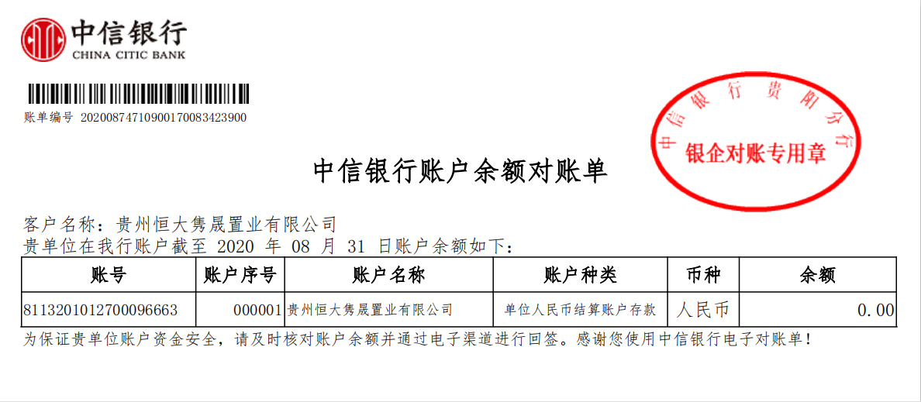

中国银行贵阳金阳支行 单位：元

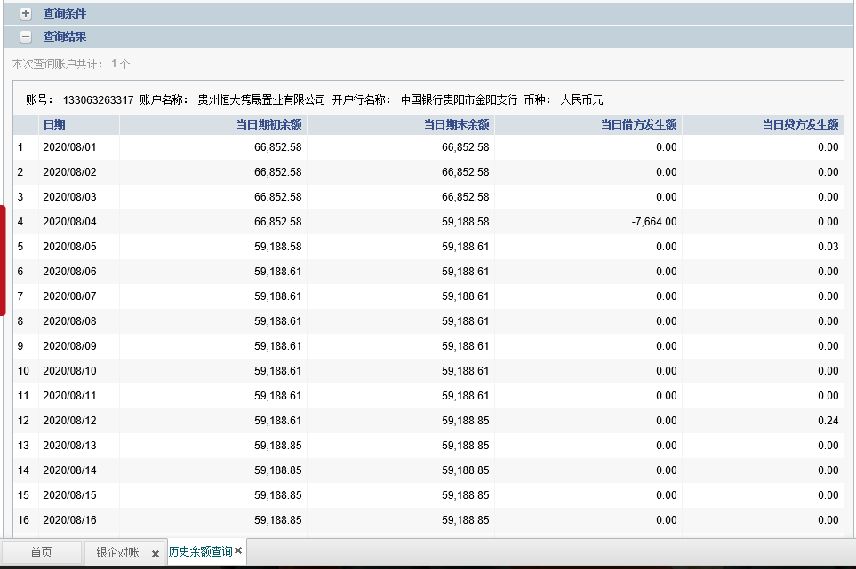
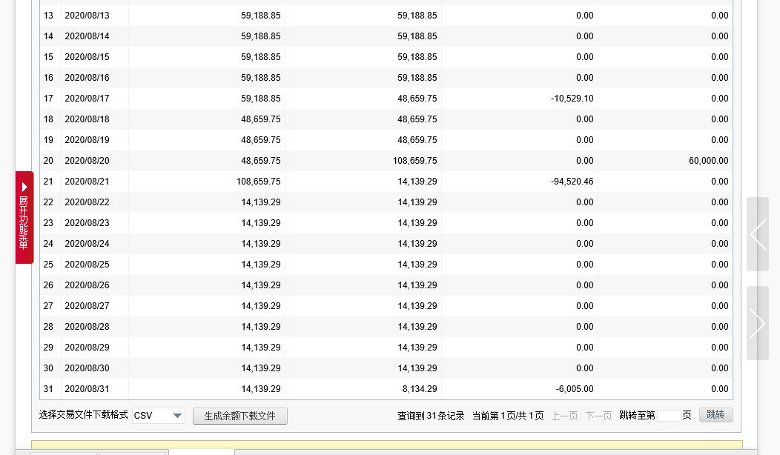

附件二 印章使用纸质版台账
监察室

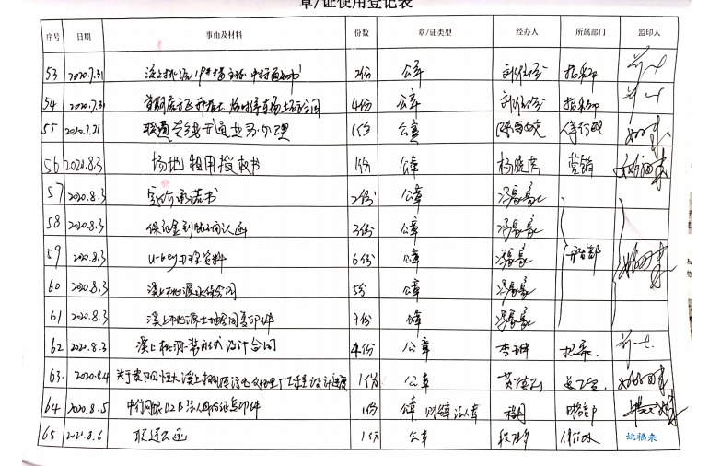

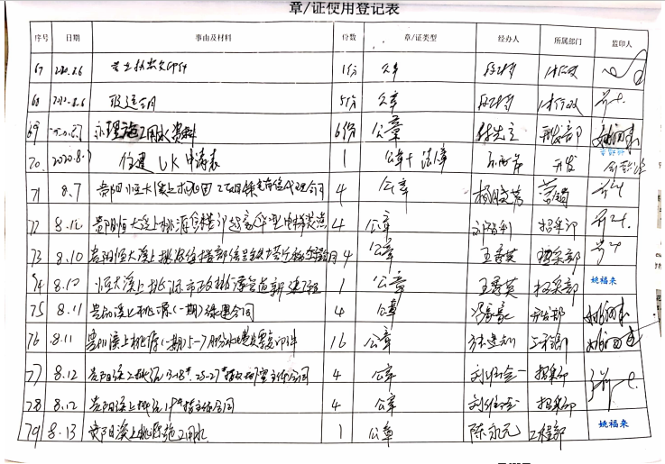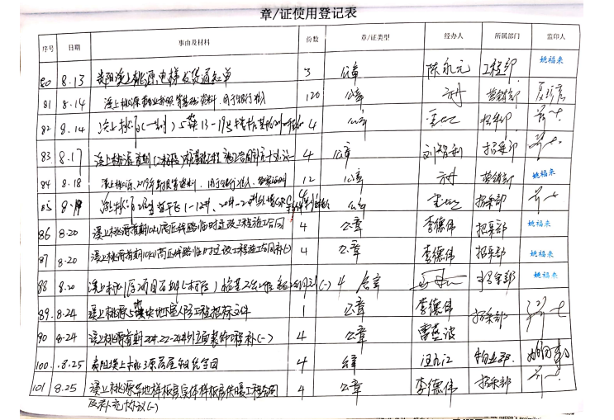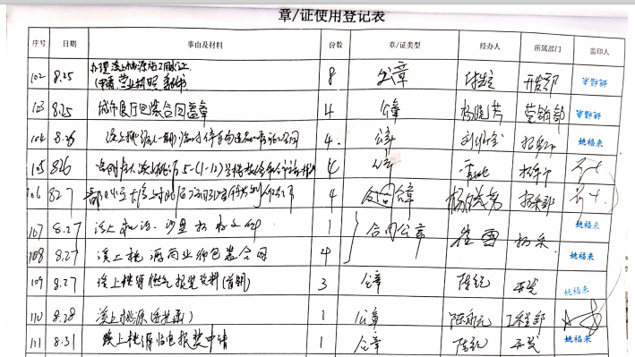

财务室

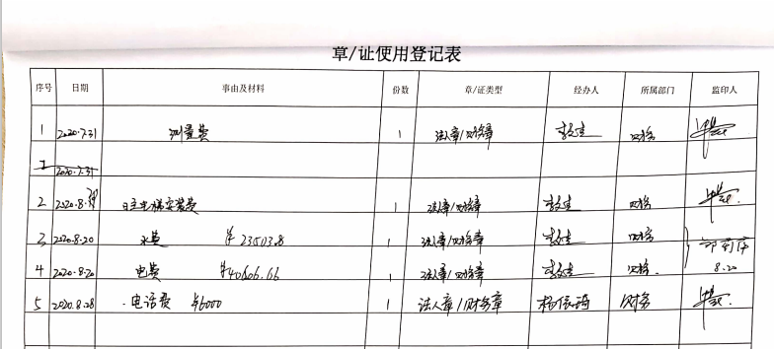

附件三 项目平面图
